МОЛДАВСКИЙ ГОСУДАРСТВЕННЫЙ УНИВЕРСИТЕТ
ФАКУЛЬТЕТ МАТЕМАТИКИ И ИНФОРМАТИКИ
ДЕПАРТАМЕНТ ИНФОРМАТИКИ

Отчет по дисциплине: “ SMAI”
Лабораторная работа № 2
Тема: “ Основы сетей”

Выполнила: Calincova Sofia, I2302
Проверил: D. Borș

Кишинёв, 2025
1. Цель работы
Освоить базовые сетевые команды и инструменты диагностики в Linux. Научиться анализировать сетевые подключения и маршруты, а также проверять доступность удаленных ресурсов.
2. Теоретическое введение
• IP-адрес и маска сети.
• MAC-адрес.
• Маршрутизация: таблица маршрутов.
• DNS: преобразование имён в IP-адреса.
• Утилиты: ip, ping, traceroute, ss, netstat, dig, curl, nc.
3. Практические задания
Часть 1: Базовая диагностика
1. Определение IP-адреса и MAC-адреса всех сетевых интерфейсов машины.
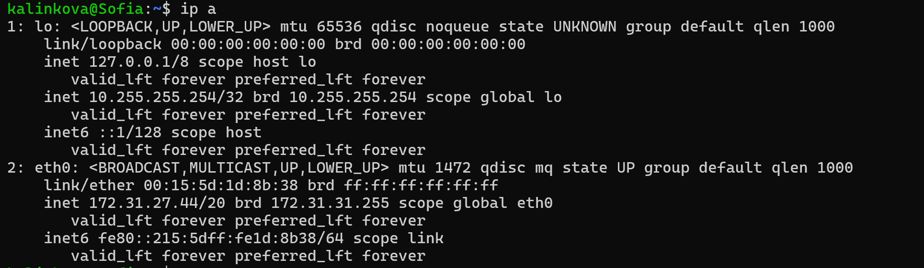
Интерфейс lo (loopback): локальный интерфейс, используемый для связи компьютера с самим собой.
- MAC: 00:00:00:00:00:00 У loopback интерфейса нет физического адреса, поэтому он указан нулями.
- IPv4: 127.0.0.1/8 указывает на локальную машину.
- IPv6: ::1/128 — это аналог 127.0.0.1, но в формате IPv6.
Интерфейс eth0: основной сетевой интерфейс в среде WSL, через который идёт работа с сетью.
- MAC: 00:15:5d:1d:8b:38. уникальный виртуальный адрес, используемый для идентификации устройства в локальной сети.
- IPv4: 172.31.27.44/20 (частный адрес, выданный WSL для связи с внешней сетью).
- Broadcast-адрес: 172.31.31.255 — адрес, на который можно отправлять пакеты всем хостам в сети.
- IPv6: fe80::215:5dff:fe1d:8b38/64 (link-local).
2. Вывод таблицы маршрутизации.
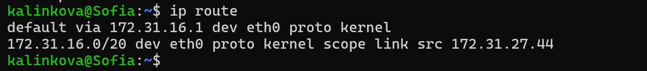
В таблице маршрутизации отображаются два маршрута. Первый маршрут — это маршрут по умолчанию. Он обозначен словом default и указывает, что все пакеты, адрес которых не принадлежит локальной сети, будут отправляться через шлюз 172.31.16.1. Доступ к этому шлюзу осуществляется через сетевой интерфейс eth0. Такой маршрут необходим для выхода в Интернет или связи с удалёнными сетями.
Второй маршрут относится к локальной подсети 172.31.16.0/20. Это диапазон адресов от 172.31.16.0 до 172.31.31.255. Пакеты, адресованные узлам в этой сети, отправляются напрямую через интерфейс eth0, без использования шлюза. Параметр src 172.31.27.44 показывает, что при обмене данными внутри этой подсети компьютер будет использовать свой адрес 172.31.27.44 в качестве исходного.
3. Проверка доступности узла 8.8.8.8 и сайта google.com с помощью ping.
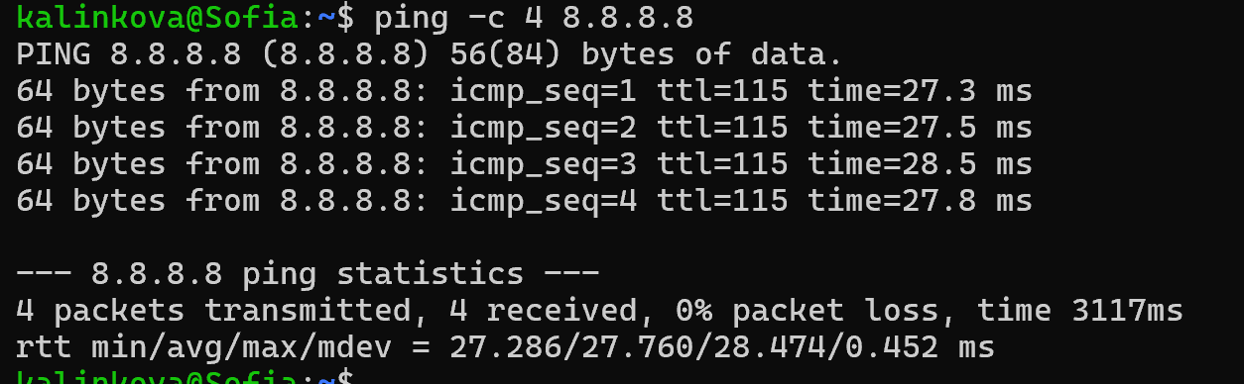
Сначала был выполнен запрос к IP-адресу публичного DNS-сервера Google: ping -c 4 8.8.8.8
Команда отправляет четыре ICMP-пакета на указанный адрес и показывает, были ли получены ответы. пакеты возвращаются, значит соединение с хостом установлено, сеть работает и маршрутизация настроена правильно.
Затем был выполнен аналогичный запрос к доменному имени: ping -c 4 google.com
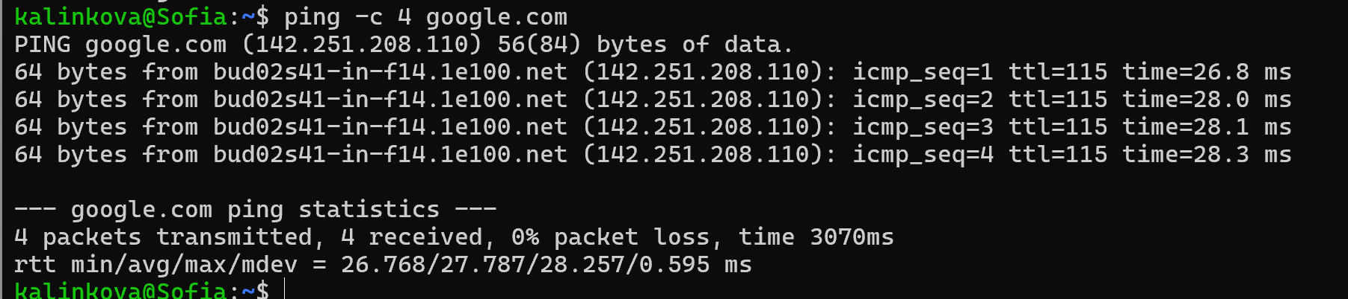
В этом случае сначала происходит преобразование имени google.com в IP-адрес с помощью DNS, а затем отправляются пакеты на полученный адрес.
4. Сравните результаты: что произойдёт, если DNS не работает?
- При ping 8.8.8.8 — обращение напрямую к IP, DNS не нужен, пакеты доходят.
- При ping google.com — сначала выполняется запрос к DNS, чтобы получить IP. поэтому если DNS не работает, система не сможет разрешить имя google.com.
без DNS проверка по имени не проходит, но по IP всё работает.

Часть 2: Маршруты и трассировка
1. Выполнение трассировки (traceroute) до google.com.
Для начала устанавливаю утилиту traceroute, тк она не установлена по умолчанию в wsl
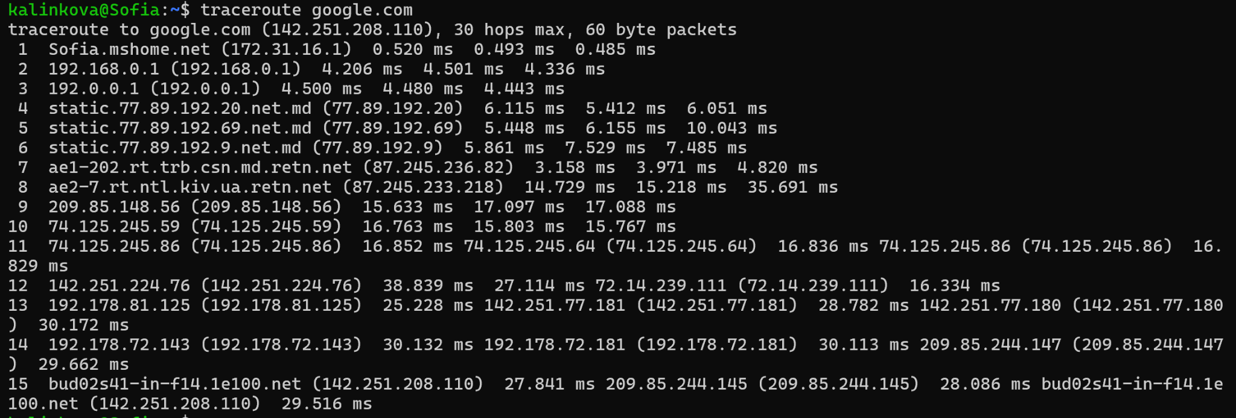
Каждая строка — это хоп (промежуточный узел), через который проходят пакеты.
- Первый хоп (Sofia.mshome.net 172.31.16.1) — шлюз WSL/локальной сети.
- Следующие хопы показывают маршруты через роутеры провайдера (Moldova и Украина) и промежуточные сети Google.
- Последний хоп (bud02s41-in-f14.1e100.net 142.251.208.110) — IP-адрес сервера Google, куда дошли пакеты.
2. Сохранение списока промежуточных узлов.
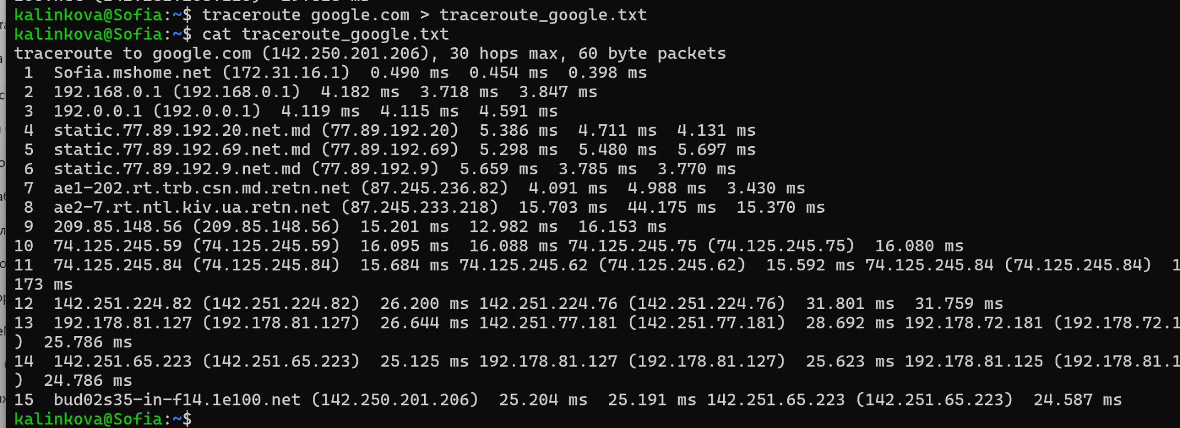
Для того чтобы сохранить список хопов из трассировки до google.com, использовалось перенаправление вывода в файл. В результате весь список промежуточных узлов (хопов) оказался в файле traceroute_google.txt.
3. Трассировка до локального сервера в той же сети .
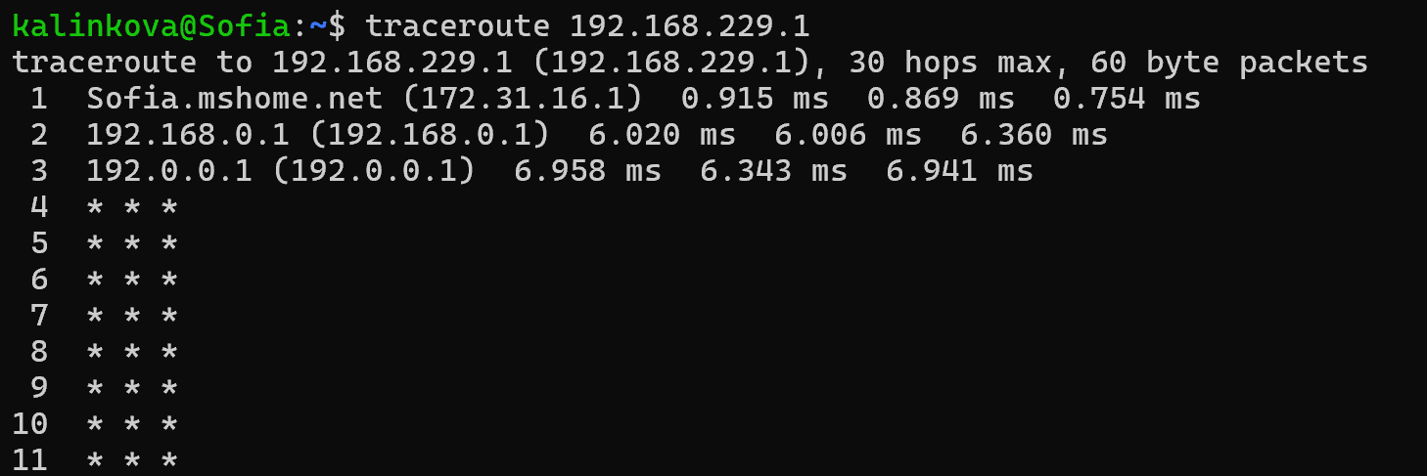
Трассировка до локального устройства (второго ноута) показала, что пакеты проходят через локальный шлюз и роутер, достигая целевого узла с минимальной задержкой.
Часть 3: Порты и соединения
1. Определение, какие порты слушает система:
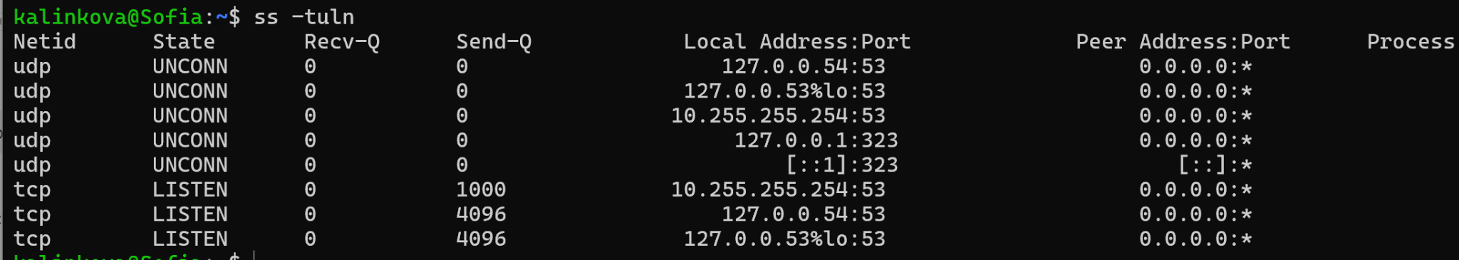
Для проверки, какие порты слушает система, используется команда:
ss -tuln (-t — TCP-соединения, -u — UDP-соединения, -l — только слушающие порты, -n — показать IP и порты числом, без DNS и имен)
В колонке Local Address:Port указаны IP и порт, который слушает система.
LISTEN означает, что система готова принимать соединения на этом порту.
На выводе видно, что система слушает несколько портов UDP и TCP, включая порты DNS (53) и NTP (323).
TCP — для надёжных соединений (например, SSH, HTTP),
UDP — для быстрых, без подтверждения (например, DNS, DHCP).
2. Запуск локального сервера для теста:
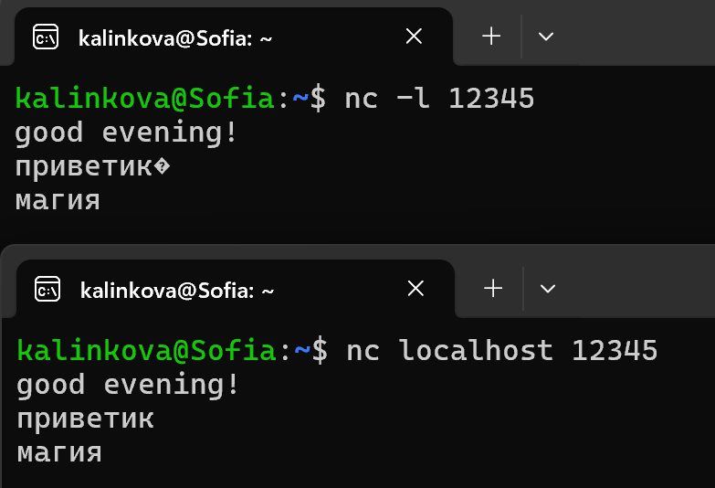
Команда nc -l 12345 открывает TCP-порт 12345 и переводит его в состояние LISTEN, ожидая подключения.
В другой вкладке nc localhost 12345 подключается к этому порту, создавая TCP-соединение.
Любые сообщения, отправленные с одного терминала, сразу отображаются в другом, демонстрируя работу открытого порта и надёжной доставки данных через TCP.
Часть 4: Работа с DNS
1. Использование команды dig для запроса IP-адреса домена google.com.
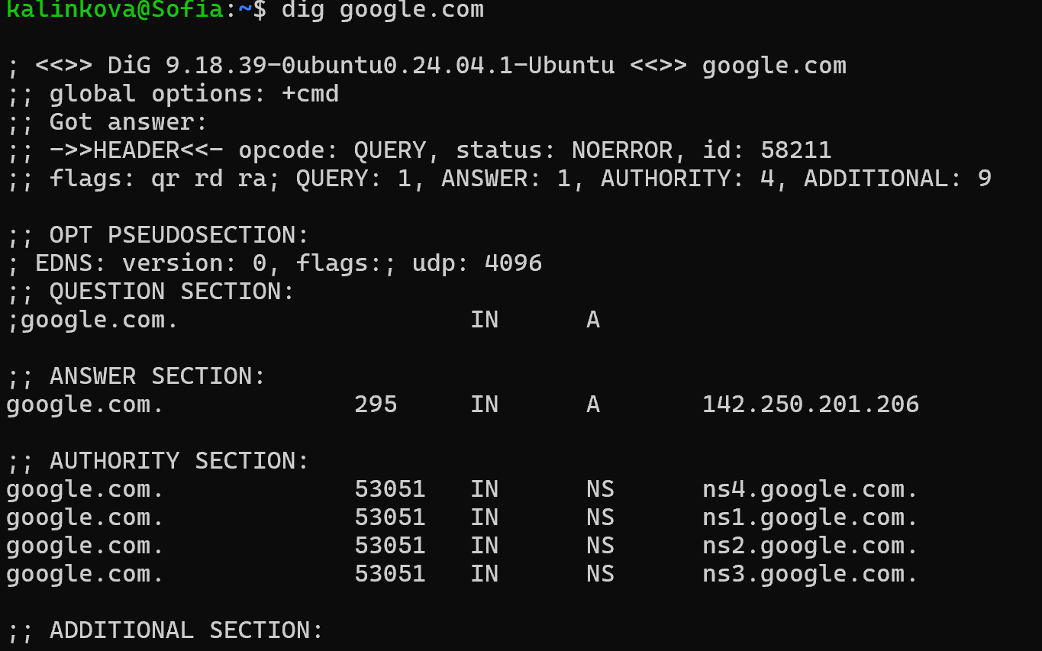
dig (Domain Information Groper) — это инструмент для работы с DNS.
Она отправляет запрос к DNS-серверу, чтобы узнать информацию о домене.
В данном случае запрашивается A-запись — основной IPv4-адрес для google.com.
Пояснение:
- 142.250.201.206 — IP-адрес google.com, используемый системой для соединений.
2. Определение, какой DNS-сервер используется системой.
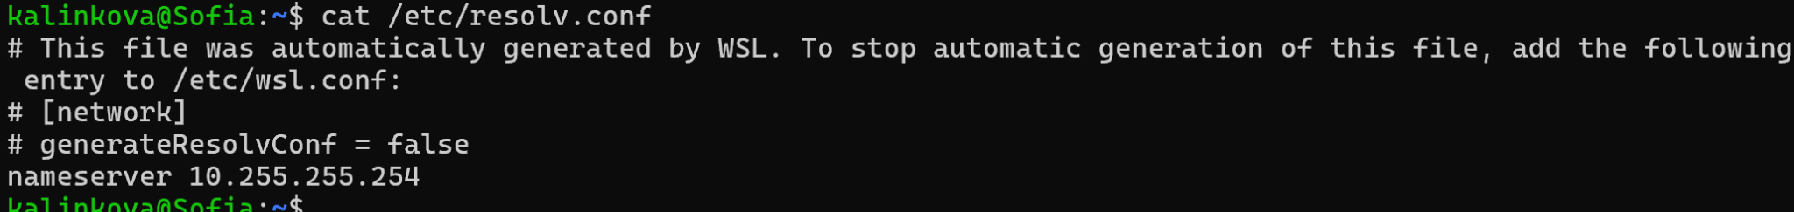
Для определения DNS-сервера, который использует система, мы посмотрели содержимое файла /etc/resolv.conf. Этот файл в Linux и WSL хранит адреса DNS-серверов, к которым обращается система для преобразования доменных имён в IP-адреса.
В нашем случае в файле указан адрес 10.255.255.254.
Это локальный DNS-сервер WSL (Windows Subsystem for Linux). Все запросы на разрешение доменных имён сначала идут на него, а он уже пересылает их на реальные DNS-серверы, настроенные в Windows.
3. запрос MX-записи для домена gmail.com.
MX-записи (Mail eXchange) указывают, на какие серверы доставляется электронная почта для конкретного домена.
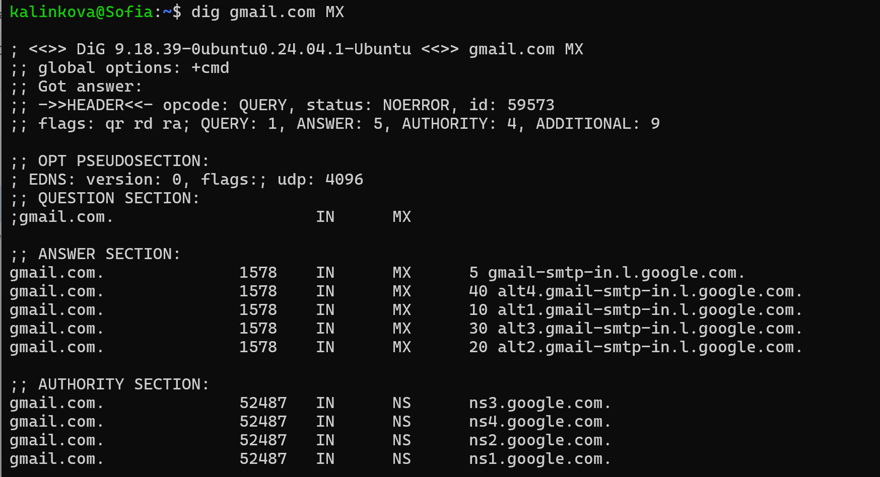
Число перед именем сервера — это приоритет MX-записи (меньшее число = выше приоритет).
Серверы после числа — это реальные почтовые серверы домена gmail.com, на которые доставляется почта.
Порядок приоритета показывает, в какой последовательности почта направляется на сервера, если один из них недоступен.
Часть 5: Мини-проект «Сетевой отчёт»
1. IP-адреса и DNS-записи сайта.
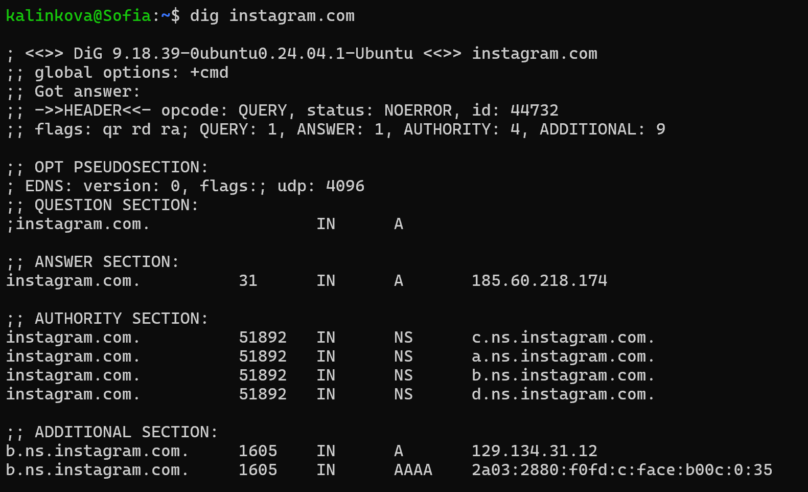
Для определения IP-адресов и DNS-записей сайта instagram.com была использована команда dig. Команда dig (Domain Information Groper) позволяет отправлять запросы к DNS-серверам и получать информацию о доменных именах, их IP-адресах и других записях DNS, таких как MX или NS. В нашем случае была выполнена команда dig instagram.com, которая возвращает полную информацию о домене.
В выводе команды в разделе ANSWER SECTION указан IP-адрес сайта: 185.60.218.174. Это основной адрес, по которому сервер instagram.com доступен в интернете. В разделе AUTHORITY SECTION перечислены авторитетные DNS-серверы домена: a.ns.instagram.com, b.ns.instagram.com, c.ns.instagram.com и d.ns.instagram.com. Эти серверы хранят записи домена и обеспечивают корректное разрешение имени instagram.com в IP-адрес.

2. Трассировка до сервера.
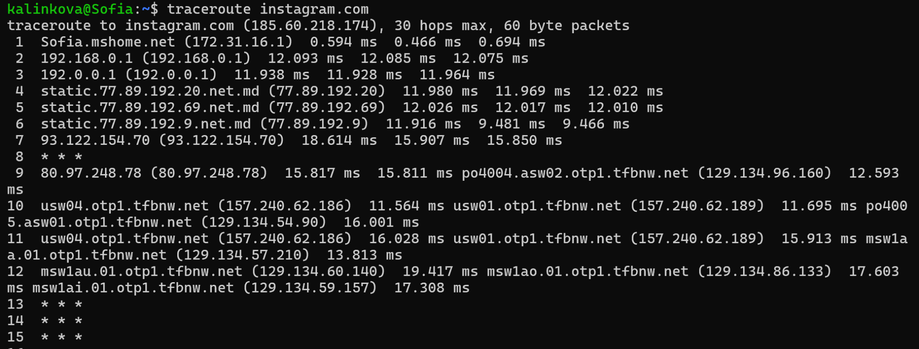
Каждая строка вывода — это хоп (промежуточный узел), через который проходят пакеты от вашего компьютера до сервера instagram.com.
- Первый хоп (Sofia.mshome.net 172.31.16.1) — это шлюз WSL или локальной сети, через который отправляются все пакеты.
- Следующие хопы (192.168.0.1, 77.89.192.x, 93.122.154.70 и другие) показывают маршруты через роутеры провайдера в Молдове, а затем через магистральные сети и промежуточные узлы, используемые для доставки трафика в сеть Instagram.
- Последние хопы (157.240.62.186, 129.134.57.210 и т.д.) — это уже инфраструктура Facebook/Instagram, через которую пакеты проходят непосредственно до конечного сервера.
- IP-адрес конечного сервера — 185.60.218.174, куда дошли пакеты и который обслуживает сайт instagram.com.
3. Список открытых портов.
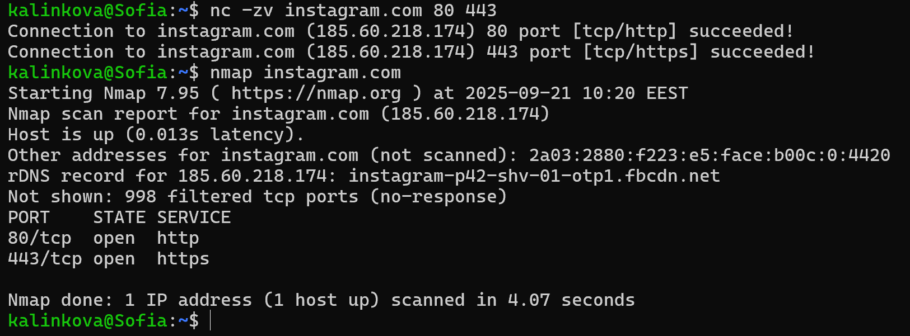
Команда: nc -zv instagram.com 80 443
nc (netcat) используется как сетевой инструмент для проверки доступности TCP/UDP портов.
-z — режим сканирования без передачи данных,
-v — подробный вывод.
Вывод: порты 80 (HTTP) и 443 (HTTPS) на instagram.com открыты и успешно принимают соединения.
Команда: nmap instagram.com
выполняется сканирование наиболее популярных TCP-портов.
Анализ:
- Хост instagram.com отвечает (живой, latency ~0.013s).
- Дополнительно найден обратный DNS-адрес: instagram-p42-shv-01-otp1.fbcdn.net.
- Большинство портов (998) отфильтрованы (firewall не отвечает).
- Открыты только 80/tcp (http) и 443/tcp (https).
4. Заголовки HTTP-ответа.
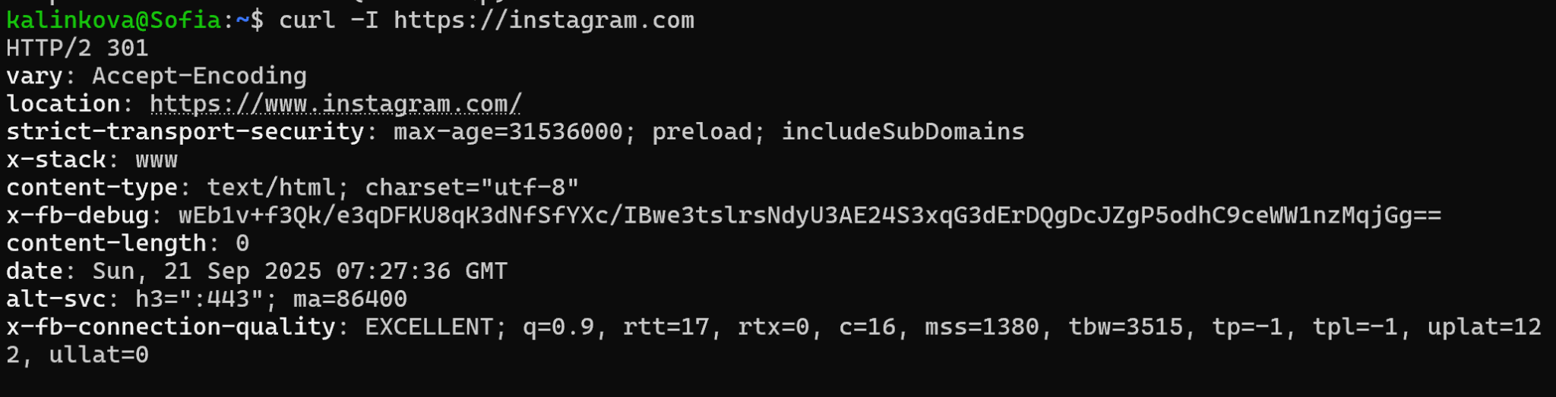
Утилита curl позволяет выполнять HTTP-запросы.
Ключ -I отправляет запрос HEAD, который получает только заголовки ответа, без содержимого страницы.
- HTTP/2 301 — сервер вернул код 301 (Moved Permanently), то есть перенаправляет на другой адрес.
- location: https://www.instagram.com/ — новый адрес, куда отправляется пользователь.
- strict-transport-security — указывает, что сайт доступен только по HTTPS (HSTS).
- content-type: text/html; charset="utf-8" — сервер сообщает, что отдаёт HTML-контент.
- alt-svc: h3=":443"; ma=86400 — поддержка HTTP/3 для более быстрой загрузки.
- x-fb-debug, x-fb-connection-quality — служебные заголовки Facebook (Instagram принадлежит Meta).
Сайт instagram.com перенаправляет пользователя на www.instagram.com и использует современные механизмы защиты (HSTS, HTTPS, HTTP/3). Заголовки также показывают внутренние параметры работы инфраструктуры Meta (Facebook).
5. SSL-сертификат (действителен ли?).
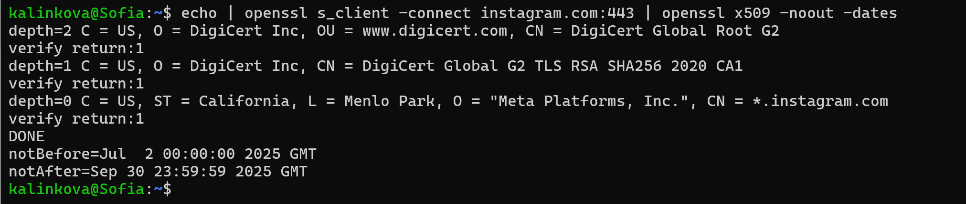
Данная команда устанавливает соединение с сервером по протоколу TLS, извлекает сертификат и выводит только даты его действия. В результате выполнения было получено:
notBefore = Jul 2 00:00:00 2025 GMT — дата начала действия сертификата;
notAfter = Sep 30 23:59:59 2025 GMT — дата окончания действия сертификата.
Таким образом, сертификат сайта instagram.com действителен с 2 июля 2025 года по 30 сентября 2025 года.

Контрольные вопросы
1. Чем отличаются частные и публичные IP-адреса?
IP-адреса нужны, чтобы идентифицировать устройства в сети. Публичные адреса уникальны в глобальном интернете — с их помощью компьютер или сервер можно найти из любой точки мира. Частные же адреса используются только внутри локальных сетей, например дома или в офисе. Они не видны напрямую из интернета и позволяют подключать много устройств через один публичный адрес, используя NAT (трансляцию сетевых адресов). Диапазоны частных адресов строго определены стандартом: например, 192.168.x.x или 10.x.x.x.
2. Для чего нужны порты и какие протоколы их используют?
Даже если есть один IP-адрес, по нему может работать множество сервисов одновременно. Для этого нужны порты — своего рода “двери” к конкретному приложению на устройстве. Например, веб-сервер обычно слушает порт 80 для HTTP и 443 для HTTPS. Порты используют разные протоколы: TCP обеспечивает надёжную доставку данных, а UDP — быструю и лёгкую передачу, например для видео- или аудиосвязи. Таким образом, порты позволяют нескольким сервисам одновременно обмениваться данными на одном устройстве.
3. Как работает DNS?
Когда вводится адрес сайта, например google.com, компьютер не знает сразу его IP-адрес, поэтому отправляет запрос на DNS-сервер. Сервер проверяет, есть ли нужный IP у него в кэше; если нет, он последовательно обращается к корневым серверам, к серверам доменов верхнего уровня (например, .com) и, наконец, к авторитетному серверу конкретного сайта. После этого компьютер получает IP и устанавливает соединение с нужным сервером. DNS облегчает жизнь, потому что нам проще запоминать имена сайтов, а не длинные числа.
4. Как определить, открыт ли порт на удалённом хосте?
Иногда нужно узнать, доступен ли сервис на удалённом компьютере. Для этого используют утилиты вроде nc (netcat), telnet или nmap. По сути, они пытаются установить соединение с конкретным портом: если порт открыт, соединение проходит, если закрыт — попытка неудачна. Например, команда nc -zv 192.168.1.1 22 проверит, слушает ли удалённый компьютер SSH на порту 22. Это полезно при диагностике сетевых проблем или проверке безопасности.
Вывод
В ходе лабораторной работы были изучены и применены на практике базовые инструменты для анализа сетевых соединений. С их помощью удалось определить открытые порты системы, протестировать локальные соединения, выполнить трассировку маршрута до удалённого сервера и исследовать процесс преобразования доменных имён в IP-адреса. Также были проанализированы HTTP-заголовки и проверен SSL-сертификат сайта, что позволило оценить защищённость соединения.
В результате работы были закреплены практические навыки диагностики сети, понимание маршрутизации, работы DNS и сетевых протоколов, а также способы проверки доступности и безопасности удалённых ресурсов.

